Protocol 13

Образец
For a description of the procedures, methods and data bases used in the research and analyzis, please see Task13.doc.

Исходные данные
файл ortho.msf содержающий 8 ортологов белка DNA Gyrase B (GYRB_ECOLI)

Программы
eprotdist и eneighbor пакета EMBASSY на сервере kodomo-count.cmm.msu.ru

Результаты

Построение матрицы попарных расстояний
Программа eprotdist построит матрицу попарных расстояний ваших последовательностей.

Программа eprotdist
Выходный файл ortho.dist

Матрица1. см. Ortho.dist
 | GYRB_VIBCH | GYRB_VIBPA | GYRB_HAEIN | GYRB_PSEPU | GYRB_BUCAP | GYRB_BUCAI | GYRB_NEIGO | GYRB_CAUCR | GYRB_ECOLI
GYRB_VIBCH | 0.00000 | 0.11501 | 0.31927 | 0.39629 | 0.55875 | 0.54155 | 0.57790 | 0.69097 | 0.26072
GYRB_VIBPA | 0.11501 | 0.00000 | 0.33177 | 0.39535 | 0.56332 | 0.54537 | 0.58861 | 0.68688 | 0.26583
GYRB_HAEIN | 0.31927 | 0.33177 | 0.00000 | 0.43589 | 0.58485 | 0.61043 | 0.64672 | 0.66575 | 0.30632
GYRB_PSEPU | 0.39629 | 0.39535 | 0.43589 | 0.00000 | 0.61242 | 0.61435 | 0.61966 | 0.73013 | 0.40068
GYRB_BUCAP | 0.55875 | 0.56332 | 0.58485 | 0.61242 | 0.00000 | 0.23167 | 0.78710 | 0.89542 | 0.49875
GYRB_BUCAI | 0.54155 | 0.54537 | 0.61043 | 0.61435 | 0.23167 | 0.00000 | 0.77078 | 0.87833 | 0.49970
GYRB_NEIGO | 0.57790 | 0.58861 | 0.64672 | 0.61966 | 0.78710 | 0.77078 | 0.00000 | 0.76735 | 0.61355
GYRB_CAUCR | 0.69097 | 0.68688 | 0.66575 | 0.73013 | 0.89542 | 0.87833 | 0.76735 | 0.00000 | 0.66900
GYRB_ECOLI | 0.26072 | 0.26583 | 0.30632 | 0.40068 | 0.49875 | 0.49970 | 0.61355 | 0.66900 | 0.00000

Реконcтрукция неукоренённого дерева методом Neighbor-Joining, NJ

Программa eneighbor реконстрирует филогенетическое дерево ваших последовательностей.
Программа eneighbor
Входный файл ("Distance matrix") ortho.dist
Выходные файлы:
Output file ortho.nj
Tree file ortho_nj.tree

Neighbor-joining method (nj) (см. Файл ortho.nj)

+----------GYRB_HAEIN
!
! +------------GYRB_PSEPU
+--6 +--4
! ! ! ! +-------------------GYRB_NEIGO
! ! ! +---3
! +--5 +------------------------GYRB_CAUCR
! !
! ! +------GYRB_BUCAP
! +--------------1
! +------GYRB_BUCAI
!
--7------GYRB_ECOLI
!
! +--GYRB_VIBCH
+----2
+---GYRB_VIBPA

Реконcтрукция укоренённого ультраметрического дерева методом UPGMA, Unweighted Pair Group Method with Arithmetic Mean
Программа eneighbor
Входный файл ("Distance matrix") ortho.dist
Выходные файлы:
Output file ortho.upgma
Tree file ortho_upgma.tree

UPGMA method (см. Файл ortho.upgma)

+--GYRB_VIBCH
+---1
+--3 +--GYRB_VIBPA
! !
+--4 +------GYRB_ECOLI
! !
+---5 +--------GYRB_HAEIN
! !
+--6 +-----------GYRB_PSEPU
! !
! ! +------GYRB_BUCAP
+--7 +--------2
! ! +------GYRB_BUCAI
--8 !
! +------------------GYRB_NEIGO
!
+---------------------GYRB_CAUCR

Нахождение предположительного корня неукоренённого дерева
Сравниение полученных двумя методами деревей

Ветвь между узлами 3 и 4 является ветвью неукоренённого дерева (UPGMA method), укоренение (taking root/originate) в которую дало бы дерево, максимально близкое к дереву, реконтруированному методом non- joining.

Дополнительные упражнения

Сравнение топологий деревьев
Укажение различия в топологии двух построенных деревьев

Укажение тех ветвей в каждом из дерева, которые отсутствуют в другом, после анализа два этих дерева.
Отсутствующие от UPGMA ветви nj:
Ветвь между узлами 4 и 5

Отсутствующие от nj ветви UPGMA:
Нету

Графическая визуализация дерева по его скобочной формуле
Neighbor-joining method (nj) (см. Plotfile_nj.gif)

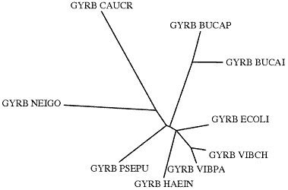

UGMA method (nj) (см. .nj)

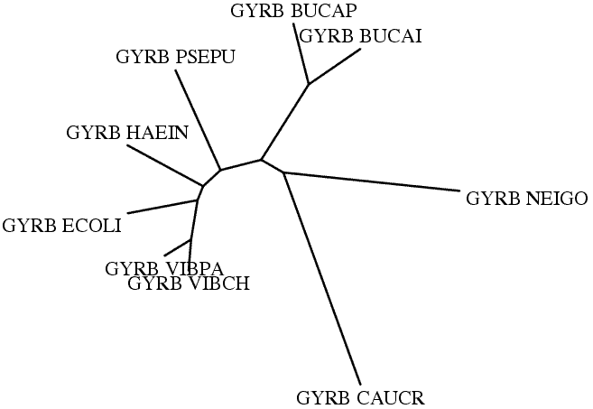

Реализация алгоритма UPGMA "вручную"

Промежуточные матрицы расстояний, Матрицы 2 и 3
Мацрица2.
 | 1.GYRB_VIBCH | 2.GYRB_VIBPA | 3.GYRB_HAEIN | 4.GYRB_BUCAP | 5.GYRB_BUCAI
1.GYRB_VIBCH | 0.00000
2.GYRB_VIBPA | 0.11501 | 0.00000
3.GYRB_HAEIN | 0.31927 | 0.33177 | 0.00000
4.GYRB_BUCAP | 0.55875 | 0.56332 | 0.58485 | 0.00000
5.GYRB_BUCAI | 0.54155 | 0.54537 | 0.61043 | 0.23167 | 0.00000

d(1,k) = d(2,k) = d(1,2) / 2= 0.11501/2= 0,0575
d(3, 1 or 2) = [d(3,1) + d(3,2) ] /2 = (0.31927+0.33177)/2 = 0,3255 (/2=0,163)
d(4, 1 or 2) = [d(4,1) + d(4,2) ] /2 = (0.55875+0.56332)/2 = 0,5610 (/2=0,281)
d(5, 1 or 2) = [d(5,1) + d(5,2) ] /2 = (0.54155+0.54537)/2 =0,5435 (/2=0,272)

d(3,k) = d(4,k) = d(3,4) / 2= 0.584852/2=0.2924

Мацрица3.
 | 1 or 2 | 3 | 4 | 5
1 or 2 | 0.00 (0.06)
3 | 0.33 | 0.00000
4 | 0.56 | 0.58485 | 0.00000
5 | 0.54 | 0.61043 | 0.23167 | 0.00000

Дерево Устроено из Матрицы 3

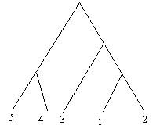

Working Files
Directory\file  H:\Term2\Practice_Works\Practic13\Отчет\ | Content and Comments
Ortho.dist | Distance Matrix of 9 sequences
Ortho.nj | Topology of Phylogeny tree constructed by Neighbor Joining Method
Ortho.upgma | Topology of Phylogeny tree constructed by UPGMA Method
Ortho_nj.tree | Phylogeny tree constructed by Neighbor Joining Method
Ortho_upgma.tree | Phylogeny tree constructed by UPGMA Method
Task13.doc | Description of tasks
Protocol13.doc | this

